Задание на курсовую работу по дисциплине «Сети радиодоступа»

Курсовая работа должна содержать в себе следующие части:

Сравнение существующих систем радиодоступа и обоснование выбора системы для проектируемой сети;

Описание и технические характеристики аппаратуры, реализующей выбранную технологию;

Разработка структуры проектируемой сети;

Расчет зоны обслуживания.

Расчёт зоны обслуживания:
Расчёт радиуса зоны обслуживания: по модели Окамура-Хата.

Расчёт зоны обслуживания для линии вниз (БС -АС) и для линии вверх (АС – БС).

Типы местности: крупный город; небольшой (средний) город; пригород; сельская (открытая) местность.

Вид приёма: фиксированный (для разных типов антенн – 6 типов); портативный (вне здания и вне автомобиля); внутри здания; внутри автомобиля.

Тип модуляции: BPSK; QPSK; 16-QAM; 64-QAM.

Проценты времени 70, 75, 80, 85, 90, 95, 99.

Определить какой радиус зоны обслуживания будет при использовании разных видов модуляции BPSK; QPSK; 16-QAM; 64-QAM.

Исходные данные курсовой работы
Таблица 1 – Технические параметры и потери сигнала в элементах аппаратуры WiMAX
Наименование параметра | Значение параметра
Потери при работе с портативной АС, , дБ | 3
Потери при работе с портативной АС в здании, ,дБ | 15
Потери при работе с портативной АС в автомобиле, , дБ | 8
Потери в дуплексере, , дБ | 1
Потери в комбайнере, , дБ | 3

Таблица 2 - Отношения h_{треб} = Р_{с}/Р_{ш}, дБ для разной позиционности модуляции М
М | 2 | 4 | 16 | 32 | 64 | 128 | 256 | 512
р_{ош} = 10⁻⁶ | 10,5 | 13,5 | 20,4 | 24 | 26,6 | 30,2 | 32,7 | 36,2

Таблица 3 - Параметры коаксиальных кабелей со вспененным полиэтиленом
Марка кабеля | RF 1/2² | RF 5/8² | RF 7/8² | RF 1 1/4² | RF 1 5/8² | RF 2 1/4²
Макс. частота, ГГц | 10 | 6.8 | 5.3 | 3.7 | 2.7 | 2.3
a, дБ/100 м | 6.45 | 4.48 | 3.56 | 2.57 | 2.08 | 1.82

Таблица 4 - Коэффициенты усиления антенн при фиксированном приёме ФП
 | 2θ_{0,5}, град
В горизонт. плоскости | 60 | 90 | 360 | 10 | 7,5 | 4,5
В вертик. плоскости | 10 | 10 | 8 | 10 | 7,5 | 4,5
G, дБи | 15 | 14 | 10,5 | 19 | 25 | 31

Таблица 5 – Значения величин k_{тр} и S(k_{тр})
S(k_{тр}) | 0.7 | 0,75 | 0.8 | 0,85 | 0.9 | 0.95 | 0.99
k_{тр} | 0.524 | 0,674 | 0.842 | 1,036 | 1.282 | 1.645 | 2.326

При портативном приёме ПП усиление антенны АС G = 2 дБи, на БС используется круговая диаграмма направленности антенны.
Параметры аппаратуры WiMIC можно найти, например на сайте www.micran.ru

Таблица вариантов курсовой работы
Необходимые данные взять из таблицы для своего варианта, определяемого по двум последним цифрам пароля.
Вариант № 21
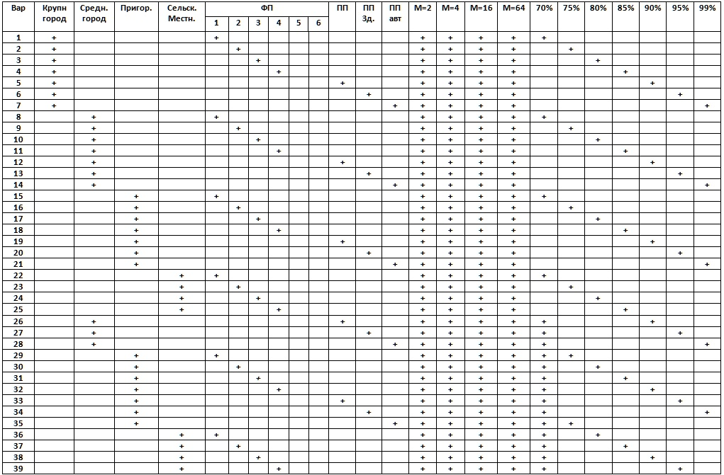

Модель Окамура-Хата
При проектировании системы радиосвязи с подвижными объектами и, в частности, сотовых систем связи, возникает необходимость в определении зоны обслуживания базовой станции (БС), в которой будет обеспечена связь с заданными качеством и надежностью, и минимально допустимого расстояния между БС сети связи, которые используют одни и те же частотные каналы и поэтому могут создавать друг другу помехи [1, 2].
Для расчета зон обслуживания БС и минимально допустимого расстояния между БС в сетях подвижной связи (СПС) необходимо учитывать:
✅ мощности передатчиков БС и абонентских станций (АС);
✅ параметры антенно-фидерного тракта приемно-передающей аппаратуры (характеристики диаграммы направленности приемной антенны, ее действующей высоты, потерь в антенно-фидерном тракте и т.п.);
✅ уровень внешних и внутренних шумов на входе приемника и его чувствительность;
✅ статистические закономерности распространения радиоволн в условиях пересеченной местности и городской застройки;
✅ параметры радиоканала связи (характер местности, степень урбанизации и т.д.);
✅ электрические параметры применяемой аппаратуры (рабочая частота, тип модуляции, ширина полосы пропускания приемника и т.д.);
✅ системные параметры СПС (наличие интермодуляционных помех, интенсивность телефонной нагрузки, характер повторного использования частоты и т.д.).
Рассмотренные параметры определяются стандартами систем связи с подвижными объектами, которые используются в России.
Кроме того, необходимо учитывать условия распространения радиоволн в городе и пригородах. В СПС связь осуществляется между стационарной БС и подвижным абонентским терминалом, при этом параметры линии связи (или канала связи) непрерывно изменяются. Поэтому при описании поведения сигналов распространяющихся в городских или пригородных условиях пользуются статистическими методами.
При распространении радиоволн в городских условиях существует несколько явлений, вызывающих изменение сигнала в точке приема. Средний уровень сигнала главным образом обусловлен техническими характеристиками БС и АС, а также расстоянием между БС и АС. Расчет среднего уровня потерь осуществляется на основании эмпирической модели Окамура-Хата, которая представлена в Рекомендации МСЭ [1] . В этом случае местность представляется как квазиплоская. Рельеф местности, а также здания, расположенные по прямой соединяющей БС и МС, вызывают дифракцию передаваемого БС сигнала. В результате, из-за движения МС происходят колебания сигнала относительно среднего уровня (так называемые медленные замирания), которые подчиняются логарифмически-нормальному закону распределения вероятности (или гауссовское распределение в дБ). Наконец объекты (здания, холмы и т.д.), находящиеся в окрестности точки приема, вызывают явление многолучевости, т.е. в точку приема помимо прямой волны от БС поступают также множество отраженных от объектов волн. В результате происходят колебания уровня сигнала (так называемые быстрые замирания) относительно уровня сигнала подверженного медленным замираниям, которые подчиняются вероятностному закону распределения Рэлея.
Таким образом, уровень принимаемого МС сигнала определяется средней величиной затухания, зависящей от расстояния между БС и МС. Величина затухания имеет разброс, определяемый медленными и быстрыми замираниями.
В данной главе приведен метод расчета потерь распространения радиоволн и метод частотного планирования сетей подвижной связи [1, 2, 3].
4.1 Модель Окамуры-Хата
При проектировании системы сотовой связи возникает необходимость в определении зоны, где будет обеспечена связь с заданным качеством и надежностью. При этом рассмотрим данную задачу с точки зрения определения ожидаемой дальности связи, осуществляемой между стационарной базовой станцией и подвижными абонентскими станциями, технические параметры которых заданы. В СПС связь осуществляется между БС и АС, поэтому параметры линии связи непрерывно изменяются. Точное решение задачи по определению напряженности поля в точке приема чрезвычайно сложно и во многих случаях невозможно из-за граничных условий, которые являются функцией от времени. Поэтому при описании поведения сигналов, распространяющихся в городских или пригородных условиях, используют статистические методы.
Существует достаточно большое количество математических моделей и методов, позволяющих производить расчет основных потерь при распространении сигнала для различных условий распространения как для макросот, так и для микросот. Среди них следует выделить модель Окамуры-Хата [3].
Методики, основанные на широком применении эмпирических графиков (модели Дж. Окамуры и Рекомендации 1546 МСЭ) достаточно неудобны для практического применения, особенно при автоматизации расчетов с использованием ЭВМ. Поэтому М. Хата получил аналитическую модель предсказания потерь распространения сигналов как результат аппроксимации кривых Окамуры.
Модель медианных потерь на трассах наземной подвижной связи Окамура - Хата зафиксирована в Рекомендациях МСЭ-Р и положена в основу стандартной модели COST 321 Hata, рекомендуемой Европейским институтом стандартов связи (ETSI). Проведенные практические исследования показывают хорошие результаты совпадения практически измеренных значений уровней сигналов и рассчитанных с использованием модели Окамура - Хата.
Модель Окамура - Хата позволяет получать достаточно точные значения медианных потерь на трассах наземной подвижной связи при следующих ограничениях:
• частота сигнала f = 100... 3000 МГц;
• дальность связи R = 1... 300 км;
• высота подъема антенны базовой станции h_{БС} = 30...200 м;
• высота подъема антенны мобильной станции h_{МС} = 1... 10 м.
При этом в модели применяется достаточно удобная классификация типов местности:
• Крупные города. Данная зона характеризуется наличием учреждений и индустриальных предприятий, большим числом высотных построек и небоскребов. Движение автотранспорта крайне оживленное практически для любого времени суток;
• Небольшие и средние города. Плотно населенная зона с большим числом учреждений, включающих отдельные высотные здания. Дорожное движение довольно интенсивное и зависит от времени суток;
• Пригород. Большое число строений преимущественно дачного типа, а также подсобных сооружений (типа склада, хранилища, небольшого магазина). Умеренное движение автотранспорта;
• Сельская (открытая) местность. Незастроенная земля (открытое пространство). Невозделанная или частично обработанная земля с небольшими далеко отстоящими группами строений.
В соответствии с этой моделью средняя величина затухания сигнала при распространении в городских районах
(4.1)
где f – рабочая частота в МГц;
h_{БС} – высота подъема антенны базовой станции в м;
h_{МС} – высота подъема антенны мобильной станции в м;
R – дальность связи в км;
b =1 для R £ 20 км
b = 1 + (0,14 + 0,000187 f + 0,00107 h*_{БС}) (log [0,05 R])^{0,8} для R > 20 км,
где:
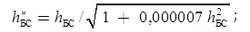
α(h_{МС})– поправочный коэффициент, используемый при высоте антенны мобильной станции отличной от эталонной, равной 1,5 м.
Выражения для α(h_{МС}) получаются различными для крупных и средних городов, а также (в случае крупных городов) для разных частотных диапазонов.
Для города средних размеров
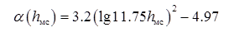 (4.2)
для крупного города
(4.3)

Потери при распространении в пригороде
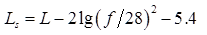 (4.4)
а на открытой (сельской) местности
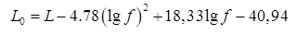 (4.5)
где L - потери распространения в городских районах (4.1).
Величина радиуса зоны покрытия базовой станции будет определяться наименьшим значением дальности связи между БС → МС (линия вниз DL) и между МС → БС (линия вверх UL). Дальность связи будет определяться путем решения первого уравнения связи
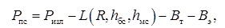 (4.6)
где Р_{пс} [дБм] – уровень мощности полезного сигнала на входе приемной антенны;
Р_{изл} [дБм] – уровень эффективной изотропно излучаемой мощности передатчика;
L(R,h_{БС},h_{МС}) [дБ] – затухание сигнала при распространении, определяемое по формулам (4.1) ÷ (4.5);
В_{Т} [дБ] - дополнительные потери сигнала при работе с портативной абонентской станцией, которые составляют величину около 3 дБ;
В_{Э} [дБ] - дополнительные потери сигнала при работе с портативной абонентской станцией в здании или автомобиле (для автомобиля около 8 дБ, для здания 15 дБ).
Уровень эффективной изотропно излучаемой мощности передатчика
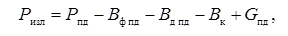 (4.7)
где Р_{пд} [дБм] – уровень мощности передатчика;
В_{ф пд} = α_{ф пд} ·l_{ф пд} [дБ] – потери в фидере антенны передатчика;
α_{ф пд} [дБ/м] – погонное затухание в фидере антенны передатчика;
l_{ф пд} [м] – длина фидера антенны передатчика;
В_{д пд} [дБ] – потери в дуплексере на передачу;
В_{к} [дБ] – потери в комбайнере (устройстве сложения);
G_{пд} [дБи] – коэффициент усиления антенны передатчика в направлении связи.
Основным условием обеспечения связи будет необходимость превышения уровня мощности полезного сигнала на входе приемной антенны минимально необходимого уровня мощности (Р_{пс мин}), определяемого техническими характеристиками приемника
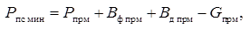 (4.9)
где Р_{прм} [дБм] – чувствительность приемника;
В_{ф прм} [дБ] – потери в фидере антенны приемника;
В_{д прм} [дБ] – потери в дуплексном фильтре на прием;
G_{прм} [дБи] – коэффициент усиления антенны приемника в направлении связи.
В системах подвижной связи уровень мощности сигнала на входе приемной антенны является величиной случайной, которая хорошо описывается логарифмически нормальным законом распределения. Для повышения вероятности обеспечения связи требуемого качества необходим дополнительный запас уровня мощности сигнала на входе приемной антенны Р_{пс доп}.
Величина дополнительного запаса уровня мощности сигнала определяется статистическими параметрами сигнала на трассах подвижной связи, а именно стандартными отклонениями сигнала по месту (σ_{d} [дБ]) и по времени (σ_{t} [дБ]). Стандартное отклонение сигнала по месту σ_{d} обусловлено изменением мощности сигнала от точки к точке вследствие разного экранирующего влияния рельефа местности. Стандартное отклонение сигнала по времени σ_{t} обусловлено изменением мощности сигнала во времени из-за неустойчивого состояния тропосферы. При этом многочисленные экспериментальные исследования показали, что значение σ_{d} зависит, в основном, от степени неровности местности и диапазона частот, а σ_{t} - от дальности связи.
При распространении сигнала над холмистой поверхностью потери распространения увеличиваются по сравнению со случаем среднепересеченной местности. Для оценки степени неровности местности используют параметр Δh [м], который может быть определен по рис. 4.1 как разность между высотами h (90%) и h (10%). Здесь h (90%), h (10%) - это значения высот местности на трассе, превышаемые в 90% и 10% точек профиля соответственно.
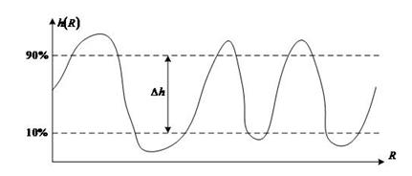
Рис. 4.1 К определению параметра Δh
Параметр Δh позволяет ввести условную классификацию типов местности (таблица 4.1).

Таблица 4.1 – Характеристика типов местности
Тип местности | Значение параметра Δh, м
Равнинная или водная поверхность | 0...25
Равнинно-холмистая (среднепересеченная) | 25...75
Холмистая (сильнопересеченная) | 75... 150
Гористая | 150... 400
Очень высокие горы, не менее | 400

Экспериментальные исследования, проведенные для многих районов, показывают, что для расстояний свыше 10 км значения стандартного отклонения можно определить по формуле
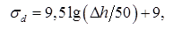 (4.10)
На расстояниях же меньше 10 км значение стандартного отклонения зависит от дальности связи R. Для практических вычислений эти данные с высокой степенью точности в диапазоне 300...3000 МГц аппроксимируются формулой
(4.11)
где R - дальность связи в км.
Стандартное отклонение сигнала по времени s_{t} зависит от дальности связи и для точек приема, расположенных на расстоянии менее 100 км от передатчиков
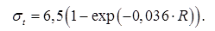 (4.12)
Обобщенное значение стандартного отклонения сигнала по месту и по времени
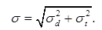 (4.13)
Дополнительный запас уровня сигнала
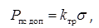 (4.14)
где k_{тр} - коэффициент логнормального распределения, обеспечивающий требуемую надежность связи.
Величина k_{тр} определяется как аргумент нормальной функции распределения
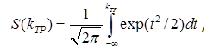 (4.15)
значение которой равно требуемой вероятности обеспечения связи и может быть найдено путем решения уравнения (4.15). Некоторые значения k_{тр}и S(k_{тр}) приведены в таблице 4.2.
Таблица 4.2 – Значения величин k_{тр} и S(k_{тр})
S(k_{тр}) | 0.7 | 0,75 | 0.8 | 0,85 | 0.9 | 0.95 | 0.99
k_{тр} | 0.524 | 0,674 | 0.842 | 1,036 | 1.282 | 1.645 | 2.326

Таким образом, для того чтобы мощность сигнала на входе приемной антенны Р_{пс}, определяемая по (4.6), превышала минимальную мощность сигнала на входе приемной антенны Р_{пс мин}, определяемую по (4.9) исходя из чувствительности приемника, с заданной вероятностью, необходимо, чтобы выполнялось условие
(4.16)
где Р_{пс доп} – определяется по (4.10 ÷ 4.16) и таблице 4.2 для заданной вероятности S.
Исходя из вышеизложенного методика прогноза зон покрытия базовых станций для сетей подвижной связи будет следующей:
1. В соответствии с выражением (4.7) вычисляется уровень эффективной изотропно излучаемой мощности передатчика Р_{изл};
2. Определяется значение минимально необходимого уровня сигнала на входе приемной антенны Р_{пс мин} согласно формулы (4.9);
3. Определяется величина дополнительного запаса уровня мощности сигнала, обеспечивающего требуемую надежность связи Р_{пс доп};
4. Вычисляется значение требуемого уровня мощности сигнала на входе приемной антенны, обеспечивающей необходимую надежность связи
(4.17)
5. Рассчитываются максимально допустимые потери при распространении сигнала на трассе
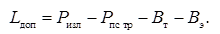 (4.18)
6. Определяется максимальная дальность связи путем решения уравнения
(4.19)
относительно R. При этом в качестве высоты антенны базовой станции h_{БС} выбирается эффективная высота антенны БС.
Уравнение (4.19) удобно решать графически, для чего строится график зависимости величины потерь сигнала в радиоканале L от расстояния между БС и МС R. Пересечение полученного графика L(R) с горизонтальной линией соответствующей максимально допустимым потерям при распространении сигнала на трассе L_{доп} и определяет максимальную дальность связи R_{макс}.

